Gerar Requerimentos
Sistema | SIGRH
Módulo | Portal do Servidor
Usuários | Servidores e Administradores do Departamento de Administração Pessoal da Instituição
Perfil | Administrador DAP
Última Atualização | ver('', false);
Esta funcionalidade permite que o usuário gere um formulário para que possa requerer à Instituição afastamento, auxílio, licença e/ou outros benefícios. No formulário de requerimento, constarão as principais informações sobre o servidor, bem como a descrição e a fundamentação legal da requisição.
Para utilizar esta operação, acesse o SIGRH -> Portal do Servidor -> Serviços -> Documentos -> Formulários -> Requerimentos.
O sistema exibirá a lista com os Tipos de Requerimentos disponíveis para emissão, conforme figura a seguir:
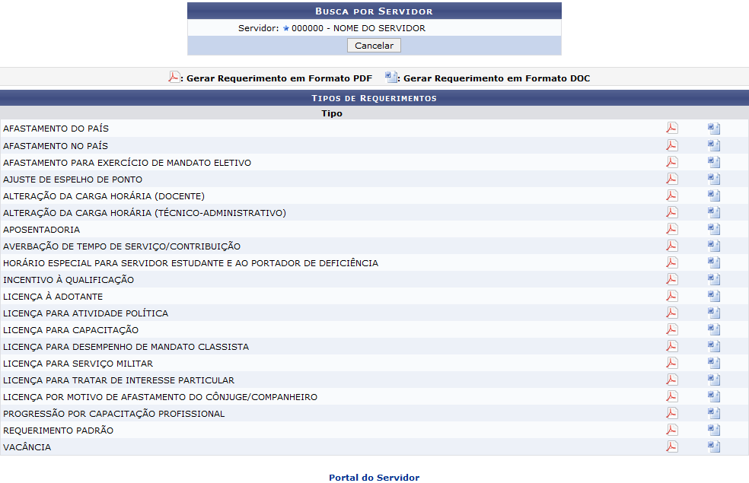Figura 1: Tipos de Requerimentos
Caso desista da operação, clique em Cancelar e confirme a desistência na caixa de diálogo que será apresentada pelo sistema.
Se desejar retornar à página inicial do módulo, clique em .
Na lista de Tipos de Requerimentos encontrados, clique no ícone para visualizar o arquivo do requerimento desejado em formato PDF ou no ícone para visualizá-lo em formato DOC. Em ambos os casos, a seguinte caixa de download será apresentada pelo sistema:
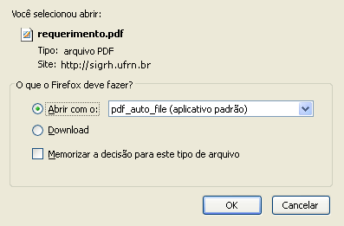Figura 2: Caixa de Download
Na tela acima, informe se deseja abrir o arquivo do requerimento selecionado ou se deseja realizar o Download dele para o seu computador. Clique em Cancelar caso desista da operação ou em OK para prosseguir.
O formulário de requerimento selecionado será, então, apresentado pelo sistema. É importante ressaltar que o formulário apresentará os Dados do Requerente, o Requerimento, a Ciência/Parecer da Chefia e a Documentação e Fundamentação Legal do requerimento.
Bom Trabalho!

Manuais Relacionados
- Consultar/Cadastrar Abono de Permanência
- Gerar Formulário de Aposentadoria
- Gerar Ficha Funcional
<< Voltar - Manuais do SIGRH

